**20240926| 中六班**



Daily life



**「来园情况」**

周四的早晨，天气有点阴沉，阳光早就躲起来了！孩子们却踏着欢快的脚步来到了幼儿园。今天共来园19人，1人请假。期待她早日归来哦！

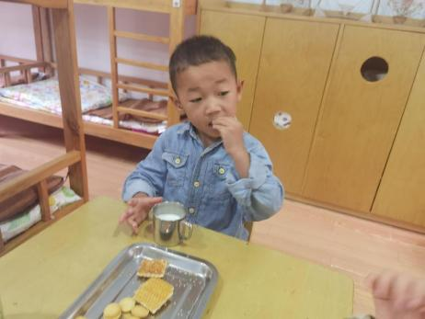 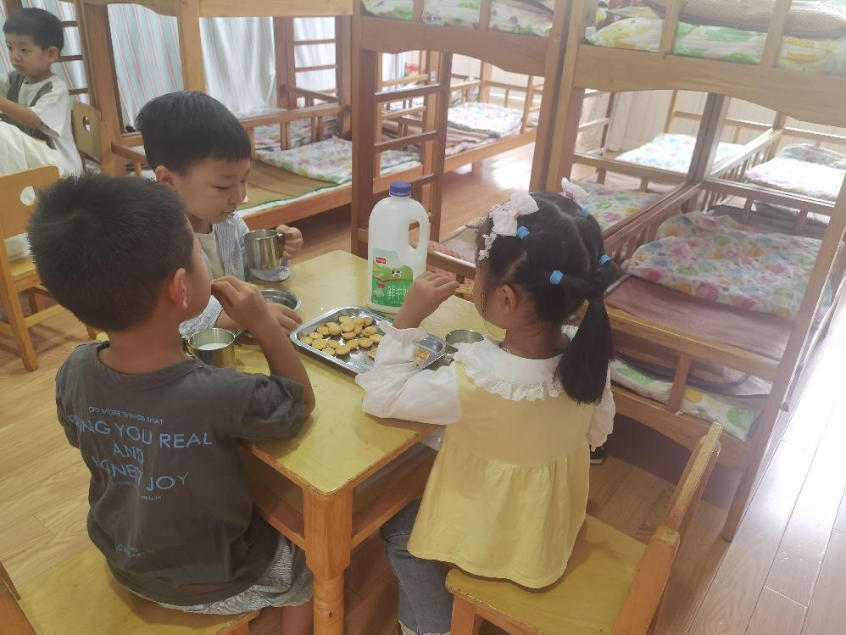 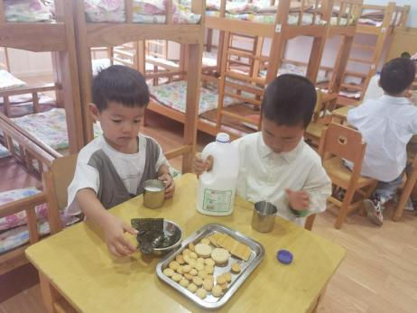 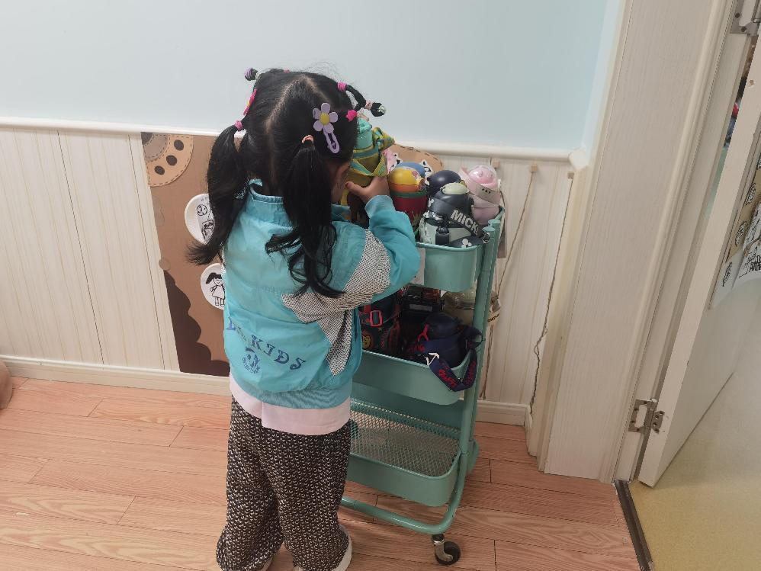 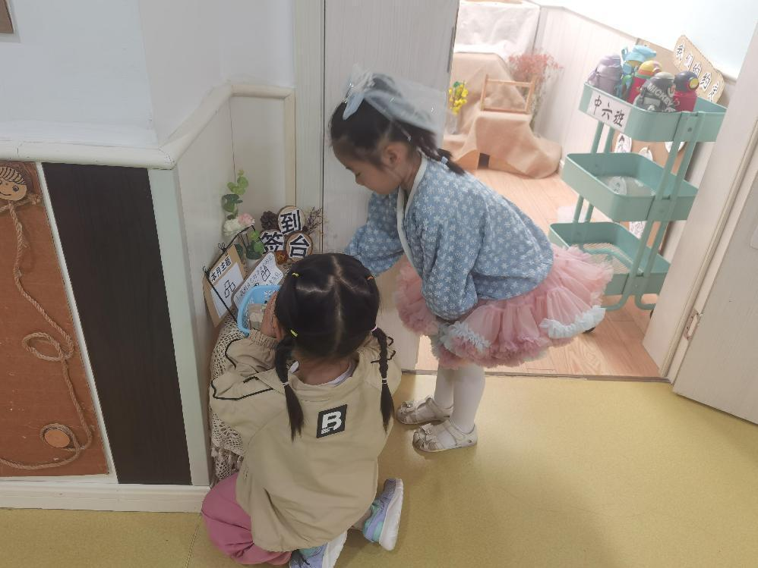

**「户外活动--后操场：骑小车」**

今天早晨下起了蒙蒙细雨，因此户外活动时间往后推了推。之后孩子们跟着老师来到了后操场的骑小车区域，开启了今日的游戏。孩子们一个个熟门熟路，拿出喜欢的车子，开启了今日的户外活动。不一会儿，就传出了阵阵欢笑声。

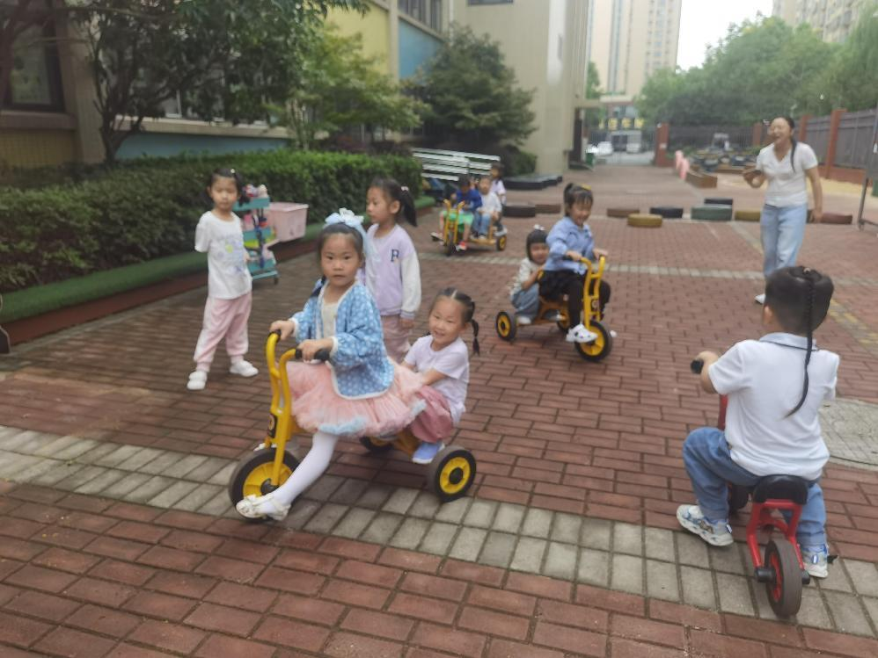 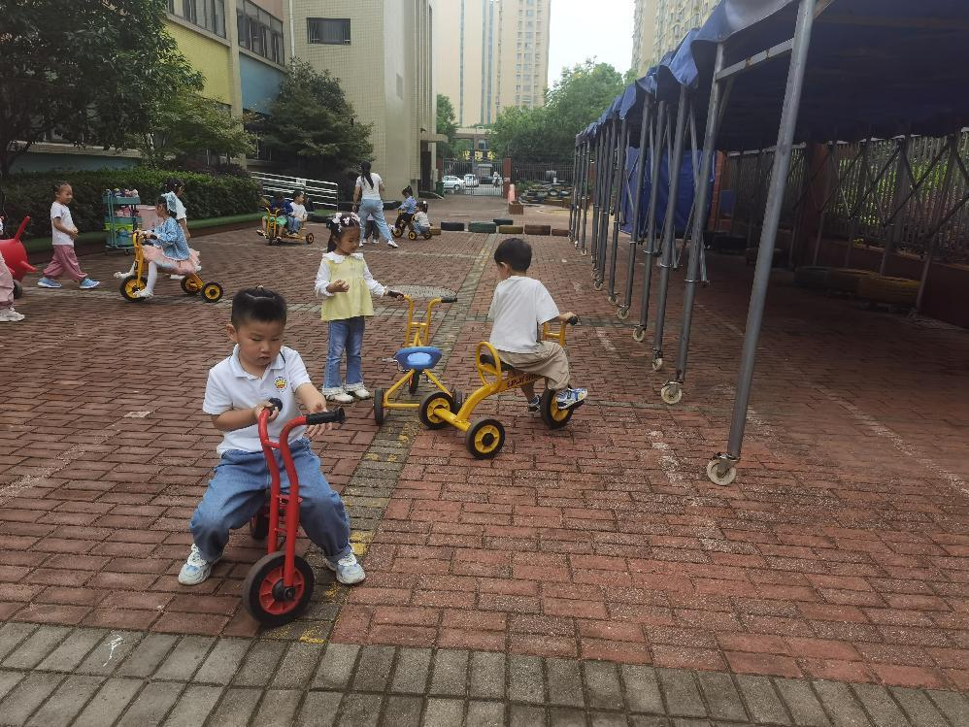 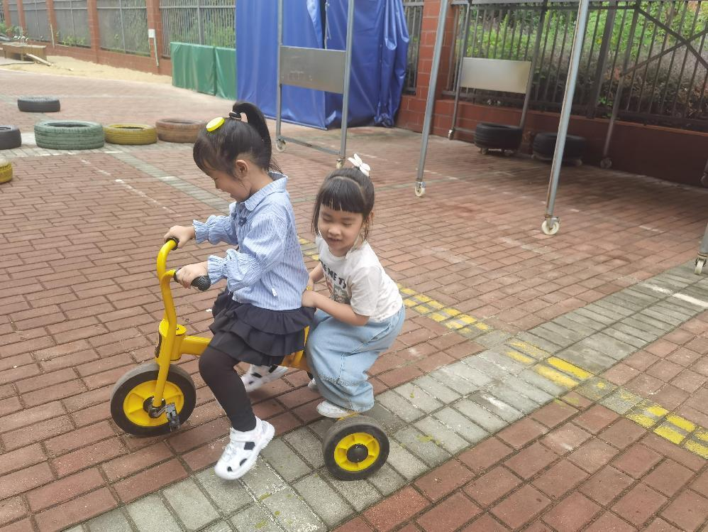

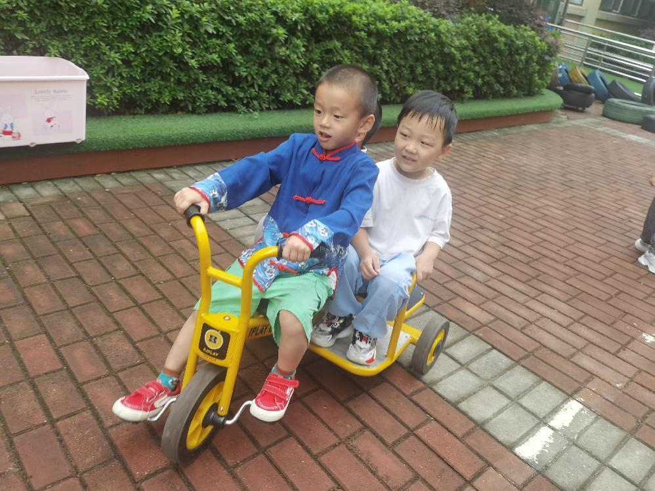 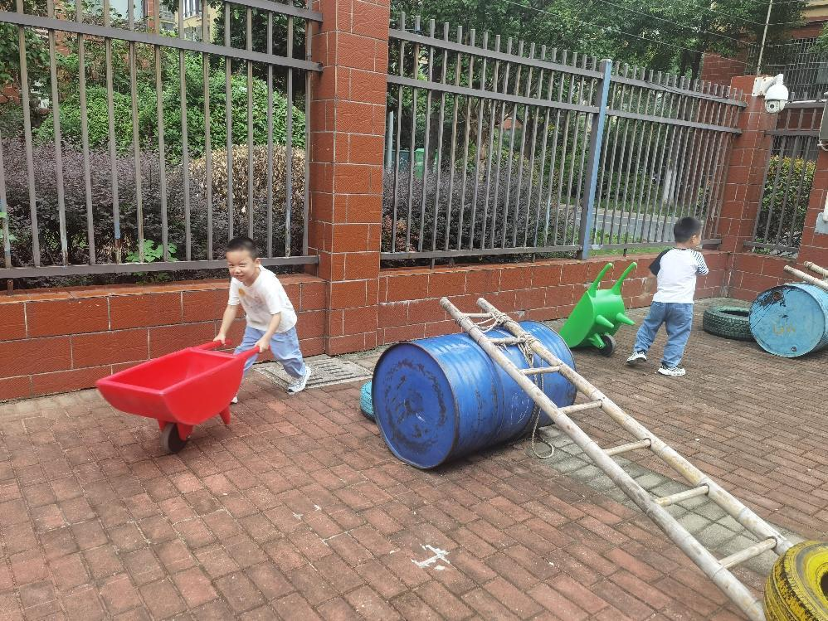

**「区域游戏」**

区域游戏时间，孩子们纷纷走向了喜欢的游戏区域。桌面建构区的小朋友们在制作刚学过的五角星；地面建构区的宝贝在完善昨日的高楼；美工区的小朋友玩起了扭扭棒，一朵朵花应运而生……每个人有自己喜欢的区域，越来越有规划了。

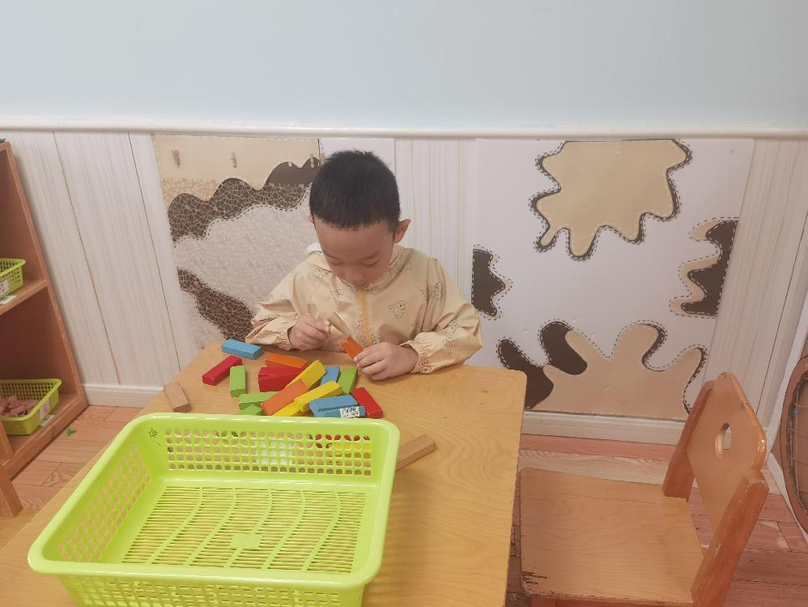 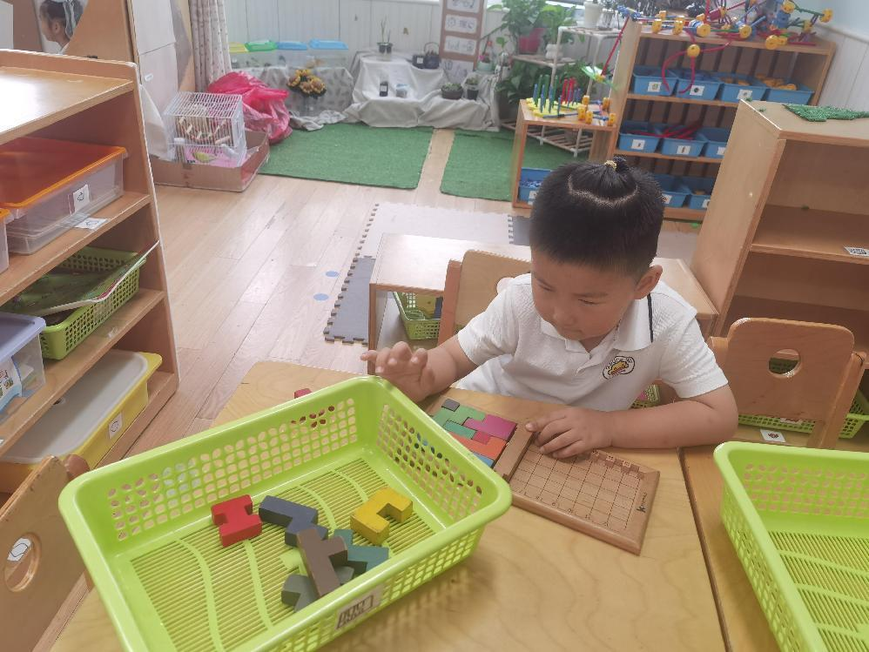 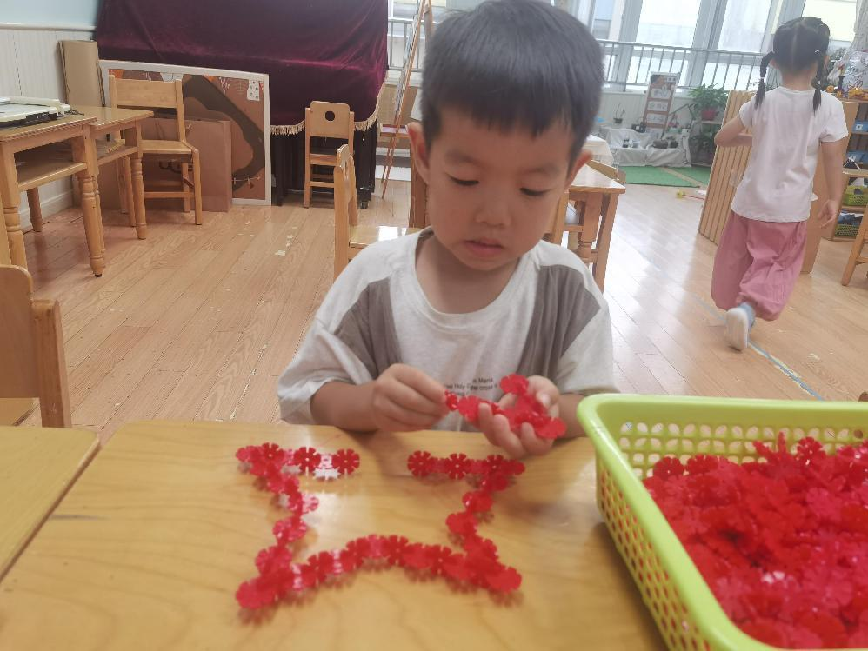

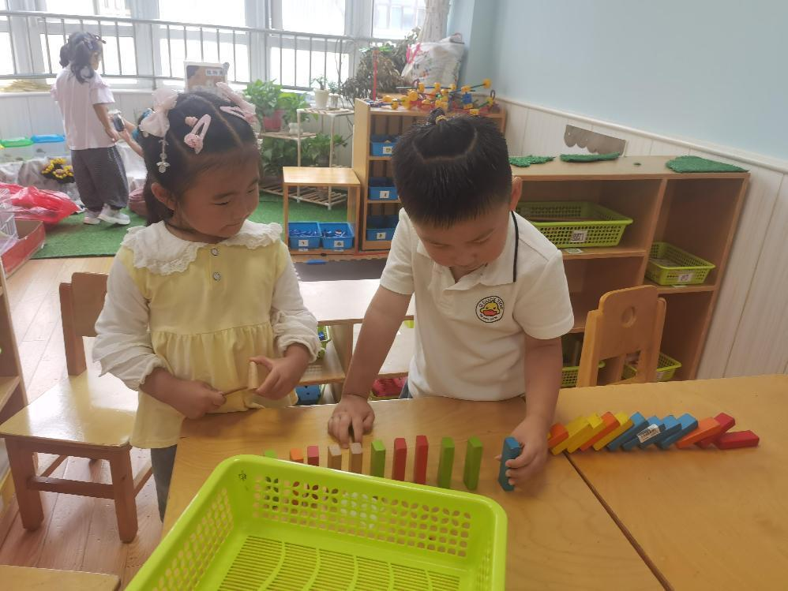 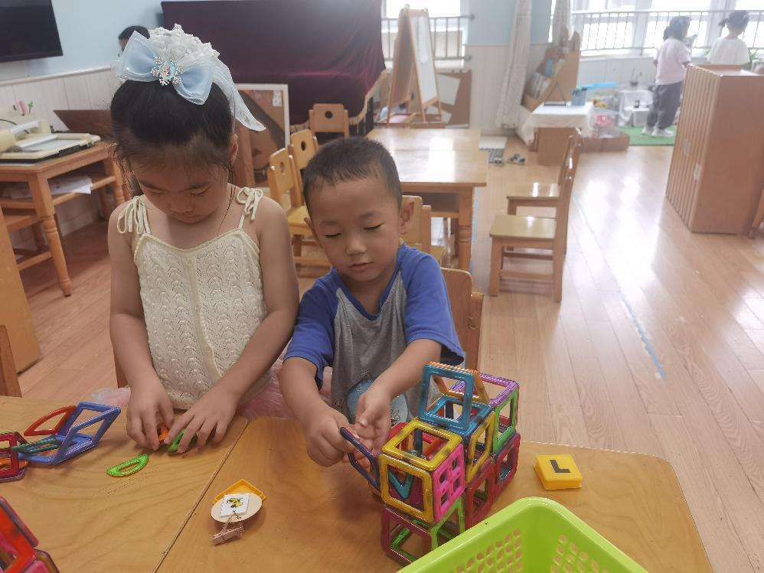 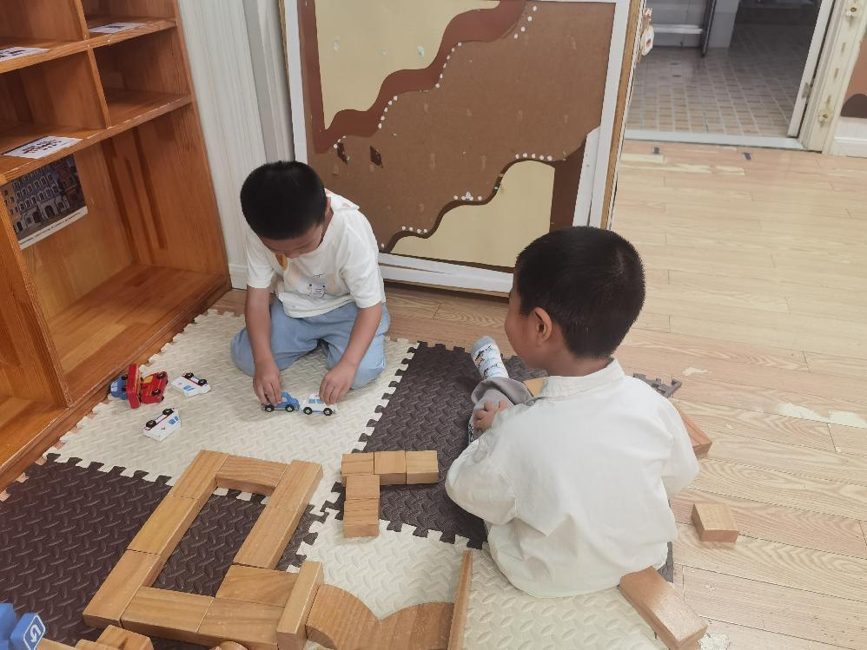

**「日常生活观察」**

|  |  |  |  |  |  |  |  |  |
| --- | --- | --- | --- | --- | --- | --- | --- | --- |
| **序号** | **姓名** | **入园情绪** | **早点** | **午餐** | | | **午睡** | **午点** |
| **饭** | **菜** | **汤** |
| 1 | 方张羽 | √ | √ | √ | √ | √ | √ | √ |
| 2 | 王韵涵 | √ | √ | √ | √ | √ | √ | √ |
| 3 | 杨子熠 | √ | √ | √ | ⭕ | √ | ⭕ | √ |
| 4 | 程桢雯 | 请假 |  |  |  |  |  |  |
| 5 | 林清姝 | √ | √ | √ | √ | √ | √ | √ |
| 6 | 南羽晞 | √ | √ | √ | √ | √ | √ | √ |
| 7 | 郭慕芸 | √ | √ | √ | √ | √ | √ | √ |
| 8 | 马筱萌 | √ | √ | √ | √ | √ | √ | √ |
| 9 | 许晨依 | √ | √ | √ | √ | √ | √ | √ |
| 10 | 韩泽霖 | √ | √ | √ | √ | √ | √ | √ |
| 11 | 任俊晟 | √ | √ | √ | √ | √ | √ | √ |
| 12 | 顾宇浩 | √ | √ | √ | √ | √ | √ | √ |
| 13 | 魏书宇 | √ | √ | √ | √ | √ | √ | √ |
| 14 | 冯逸凡 | √ | √ | √ | ⭕ | √ | √ | √ |
| 15 | 鞠奕鸿 | √ | √ | √ | √ | √ | √ | √ |
| 16 | 徐佑恒 | √ | √ | √ | √ | √ | √ | √ |
| 17 | 庄溢 | √ | √ | √ | ⭕ | √ | √ | √ |
| 18 | 赵天睿 | √ | √ | √ | √ | √ | √ | √ |
| 19 | 朱圣庆 | √ | √ | √ | √ | √ | √ | √ |
| 20 | 李宇航 | √ | √ | √ | √ | √ | √ | √ |

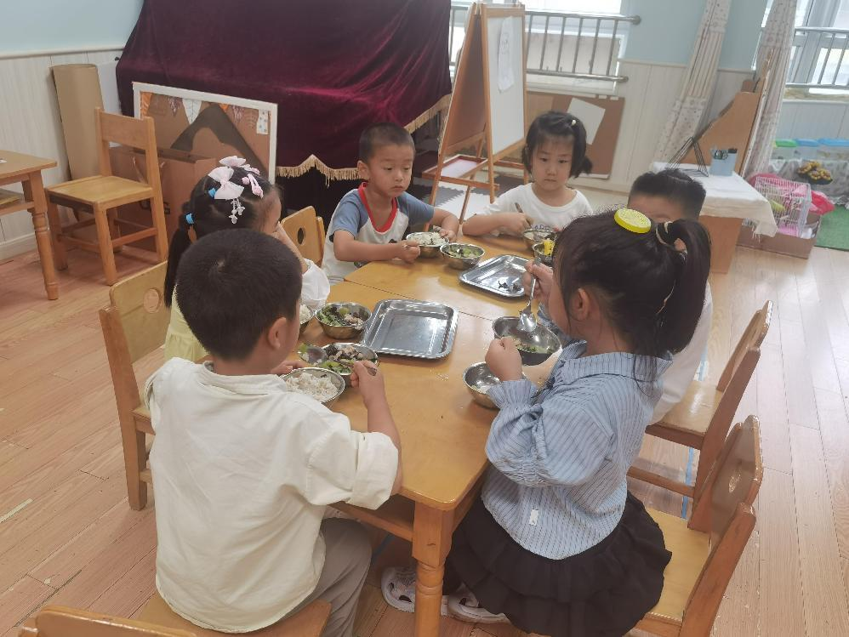 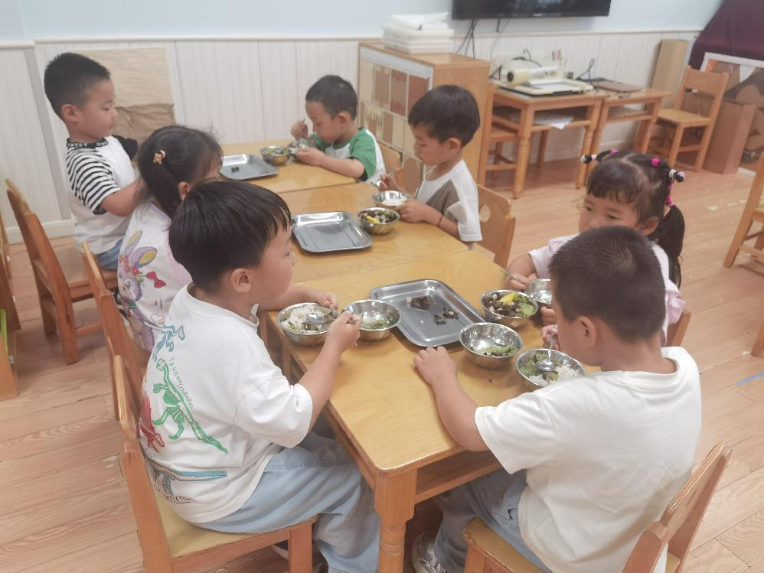 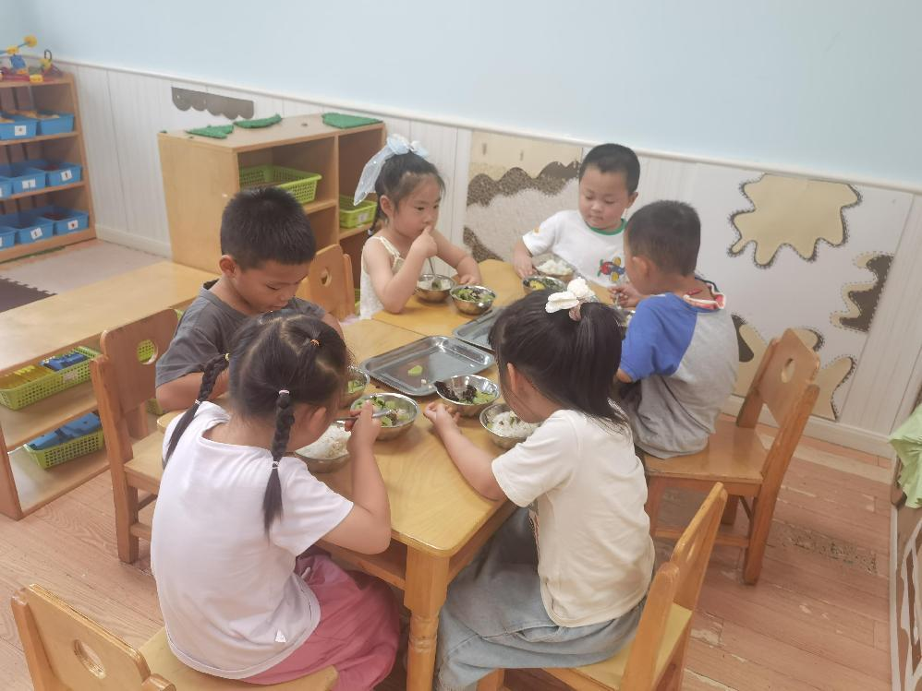

**「温馨提示」**

1. 天气近来变化很快，家长们注意及时增减衣物，防止宝贝感冒咳嗽哦！